ФЕДЕРАЛЬНОЕ АГЕНТСТВО СВЯЗИ
Федеральное государственное образовательное бюджетное учреждение
высшего профессионального образования
«Санкт-Петербургский государственный университет телекоммуникаций
им. проф. М.А. БОНЧ-БРУЕВИЧА»

З А Д А Н И Я
к контрольной работе студентов-бакалавров
заочного факультета по курсу
«ТЕОРИЯ ЭЛЕКТРИЧЕСКИХ ЦЕПЕЙ»
и методические указания по их выполнению

ПРЕДИСЛОВИЕ

Контрольная работа должна быть аккуратно и разборчиво написана в отдельной ученической тетради с полями 4 см, все страницы пронумерованы. Для каждой задачи должна быть вычерчена схема, приведено условие и численные значения параметров. Все величины: сопротивления, напряжения, токи и т.п., буквенные обозначения которых применяются в ходе решения, должны быть показаны на схеме. В пояснительной записке должен быть указан порядок решения задачи, записаны расчётные формулы, показано, какие числа в них подставляются.
При решении следует пользоваться международной системой единиц СИ. В промежуточных формулах наименование единиц не указывается. В окончательных формулах и в окончательных цифровых результатах обязательно следует указать единицы измерения, в которых получен ответ.
При расчётах следует ограничиваться точностью в четыре значащие цифры.
При построении графиков необходимо привести таблицы расчётов значений функций и пример расчёта. На графике должны быть отмечены расчётные точки с численными метками вдоль осей, указаны масштабы по осям координат.
При собеседовании студент должен быть готов дать пояснения по существу решения каждой задачи, входящей в контрольную работу.
При оформлении на персональном компьютере (ПК) контрольная работа состоит из распечаток ПК формата А4 (297х210 мм), которые должны быть сброшюрованы.
На первой страницы работы необходимо написать основные данные: номер варианта, величины M и N, курс, факультет, фамилию, имя, отчество, номер зачётной книжки.
Графики рекомендуется рассчитывать на ПК, используя любую из программ: Mathcad, FASTMEAN DEMO, Electronics Workbench и другие.
По всем возникшим в ходе выполнения контрольной работы вопросам студент может обратиться на кафедру ТЭЦ за консультацией.
Если контрольная работа не зачтена, то исправления решения задач или их новое решение выполняются на последующих чистых листах и высылаются вместе с проверенной ранее работой на повторное рецензирование. Не допускается внесение исправлений в проверенную работу.
При сдаче экзамена студент предъявляет экзаменатору зачтённую контрольную работу.
При подготовке к экзамену студент должен изучить все разделы дисциплины, входящие в контрольную работу и уметь ответить на контрольные вопросы.

Мой вариант Д M=5; N=1.
- ЗАДАНИЕ К КОНТРОЛЬНОЙ РАБОТЕ

Задача 1
Использование принципа наложения для расчёта
линейной резистивной цепи с двумя независимыми источниками
Для цепи, схема которой приведены в табл. 1.1, рассчитайте все токи, используя принцип наложения.
Для этого:
- Перерисуйте схему.
- Выберите произвольно и покажите стрелками положительные направления всех токов.
- Нарисуйте схему для расчёта частичных токов, создаваемых источником напряжения.
- Нарисуйте схему для расчёта частичных токов, создаваемых только источником тока.
- На каждой из этих схем покажите стрелками положительные направления частичных токов.
- Вычислите все частичные токи в обеих схемах.
- Составьте таблицу значений частичных и истинных токов во всех ветвях цепи.

Задача 2
Расчёт линейной резистивной цепи с двумя
независимыми источниками методом узловых напряжений
Для цепи, схема которой приведена в табл. 1.1, рассчитайте все токи, используя метод узловых напряжений.
Для этого:
- Перерисуйте схему.
- Пронумеруйте все узлы, предварительно выбрав базисный узел.
- Составьте систему узловых уравнений. Уравнения составьте в алгебраической форме и с численными коэффициентами.
- Вычислите узловые напряжения.
- Вычислите токи во всех ветвях, предварительно выберите и покажите их положительные направления.
- Результаты расчёта сравните с токами, вычисленными в задаче 1.

Таблица 1.1
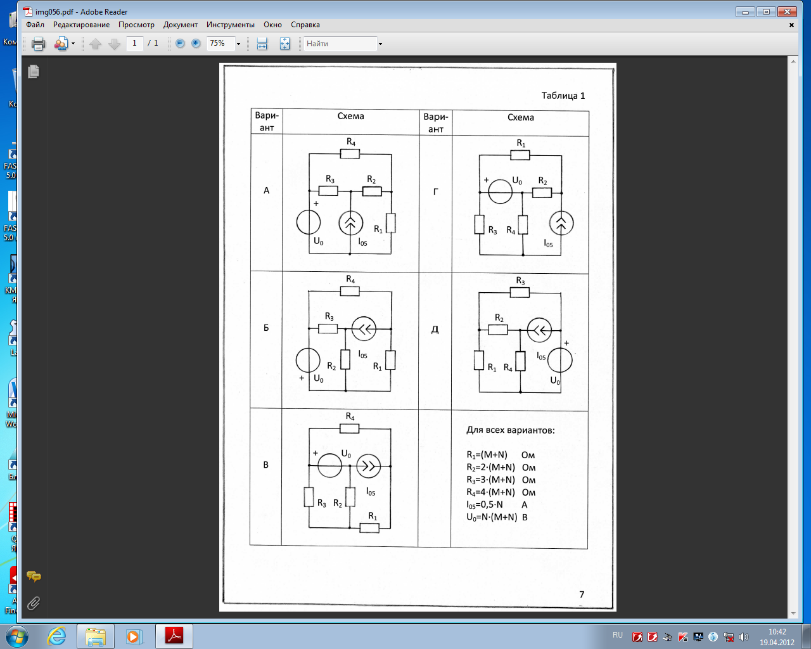

Задача 3
Расчёт линейной цепи с одним независимым источником
гармонических колебаний методом комплексных амплитуд
Для цепи, схема которой приведена в табл. 1.2, рассчитайте все токи и составьте уравнение баланса средней мощности.
Для этого:
- Перерисуйте схему и замените заданное гармоническое колебание u₀(t) или i₀(t) соответствующей комплексной амплитудой.
- Запишите комплексные сопротивления элементов цепи.
- Найдите общее комплексное сопротивление относительно зажимов источника.
- Применяя закон Ома в комплексной форме, вычислите комплексную амплитуду тока через источник напряжения или комплексную амплитуду напряжения на зажимах источника тока.
- Определите комплексные амплитуды остальных токов цепи.
- Запишите мгновенные значения всех вычисленных токов.
- Составьте уравнение баланса средней мощности и убедитесь в правильности расчётов.

Таблица 1.2
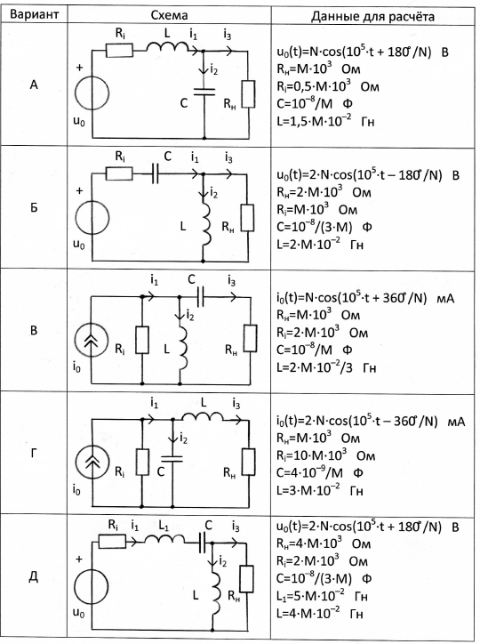

Задача 4
Определение комплексной передаточной функции цепи 1-го порядка. Построение амплитудно-частотных и фазочастотных характеристик
Найдите комплексную передаточную функцию H(jω) цепи 1-го порядка и определите по ней частотные характеристики: амплитудно-частотную |H(jω)| и фазочастотную Θ(ω).
Для этого:
- Выберите для своего варианта схему пассивной RL или RC цепи из табл. 1.3 и рассчитайте значения её параметров через M и N.
- Найдите требуемую комплексную передаточную функцию H(jω) в общем виде через её параметры R, L, C:
H(jω) = U₂(jω)/U₁(jω) или H(jω) = I₂(jω)/U₁(jω) [1/Ом],
где U₁(jω) – воздействие на электрическую цепь;
U₂(jω) или I₂(jω) – реакция электрической цепи на воздействие.
- Запишите в общем виде через параметры R, L, C выражения для амплитудно-частотной |H(jω)| и фазочастотной Θ(ω) = arg H(jω) характеристик.
- По заданным в табл. 1.3 значениям R, L, C и конечному значению частоты ω_{к}=10⁶ рад/с по полученным выражениям для АЧХ и ФЧХ рассчитайте их значения в диапазоне частот 0≤ω≤4ω_{к}. Приведите таблицу вычислений, выбирая для расчёта не менее 11 точек (рекомендуемые для вычисления частоты: 0; ω_{к}/4; ω_{к}/3; ω_{к}/2; 2ω_{к}/3; ω_{к}; 1,5ω_{к}; 2ω_{к}; 2,5ω_{к}; 3ω_{к}; 4ω_{к}).
- Постройте графики АЧХ и ФЧХ. На графиках должны быть отмечены расчётные точки с численными метками, отложенными вдоль осей, указаны масштабы.

Таблица 1.3
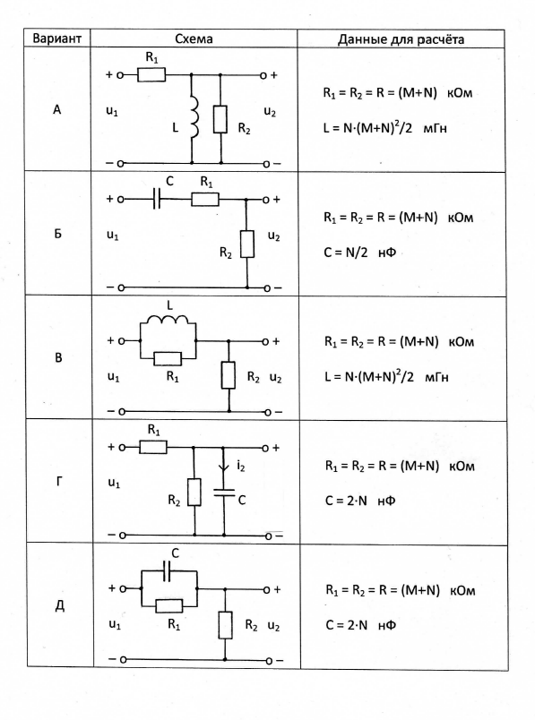

Задача 5
Анализ переходных колебаний в электрической цепи
классическим методом
Найдите закон изменения напряжения и тока на реактивном элементе u_{C}(t), i_{C}(t) или u_{L}(t), i_{L}(t) после коммутации при условии, что до коммутации в цепи был установившийся режим.
Для этого:
- Выберите для своего варианта схему цепи и рассчитайте её параметры через M и N из табл. 1.4, если последняя цифра номера зачётной книжки нечётная, или из табл. 1.5, если – чётная (цифру 0 считать чётной).
- Составьте для схемы, получившейся после коммутации, систему уравнений по законам Кирхгофа для мгновенных значений токов и напряжений и получите одно дифференциальное уравнение относительно u_{C}(t) или i_{L}(t).
- Найдите путём решения полученного дифференциального уравнения искомую реакцию цепи u_{C}(t) или i_{L}(t), по которой определите i_{C}(t) или u_{L}(t) соответственно.
- Постройте графики функций u_{C}(t), i_{C}(t) или i_{L}(t), u_{L}(t).

Таблица 1.4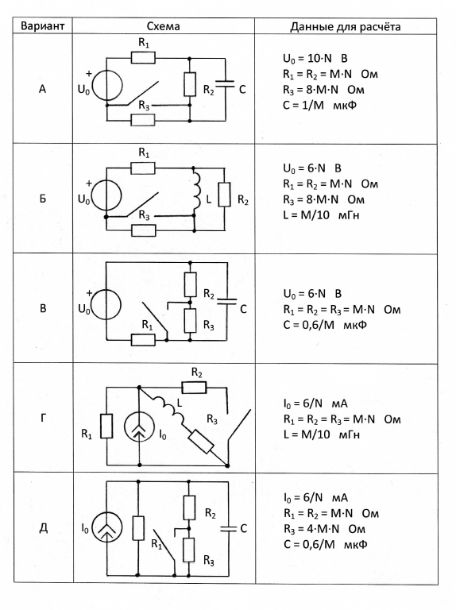

Таблица 1.5